PROCESO DE RECONVERSIÓN LABORAL, PARA PERSONAS QUE TRABAJAN CON CARRETILLAS DE TRACCIÓN ANIMAL FUE EXPUESTO EN EL CONCEJO
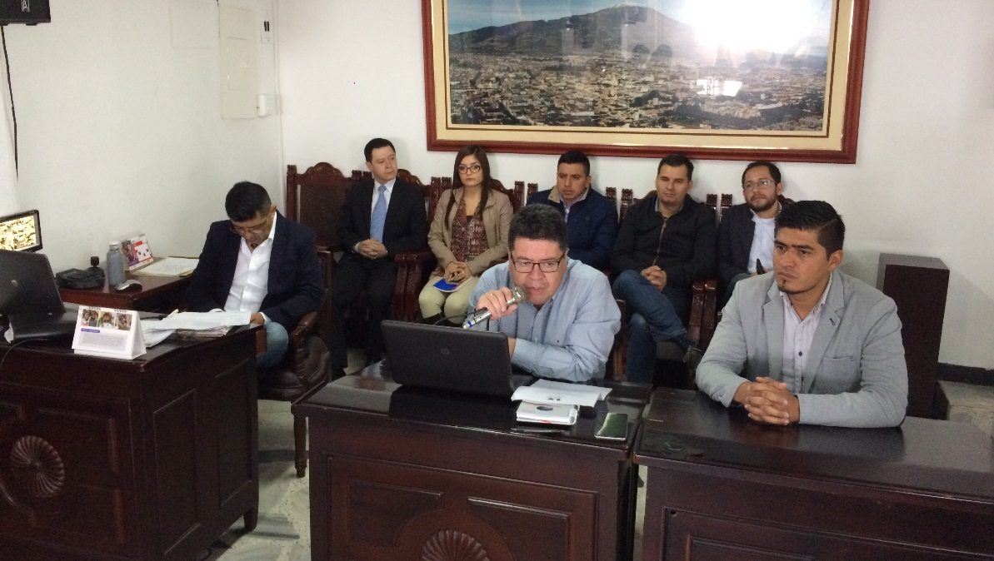
En el Concejo de Pasto se llevó a cabo la socialización de los decretos 0331 y 0332 por medio de los cuales se implementa este programa de reconversión laboral, que beneficiará a más de 250 personas que actualmente trabajan con vehículos de tracción animal en el municipio de Pasto. Esta presentación fue liderada por el Secretario de Desarrollo Económico y Competitividad, Nelson Leiton Portilla, acompañado del Secretario de Gestión Ambiental, Jairo Burbano.
Este arduo labor que adelantado por la Alcaldía de Pasto, sigue siendo enaltecida y fortalecida por las diferentes aportes hechos por los cabildantes quienes se dieron cita a este debate democrático, al respecto,
Durante la sesión, la Concejala Socorro Basante, destacó que la parte social llevada a cabo por la Alcaldía ha sido fundamental para este propósito, “esa es la gran diferencia con este gobierno, donde vemos que un administración alternativa que hace cosas que van a incidir en las condiciones de vida tanto de las personas beneficiarias así como la vida de los equinos”.
De la misma manera el Concejal Serafín Ávila, catalogó como muy positiva esta noticia para las casi 300 familias que accederán a este programa de reconversión laboral, “destacamos el acompañamiento integral prestado a estas familias, que junto al recurso económico entregado a estas familias, esperamos les puedan generar una sostenibilidad a través del tiempo”
Por otra parte Nelson Leiton Portilla, resaltó el trabajo hecho que hasta el momento ha incluido 5 asambleas generales, más de 10 reuniones con el comité consultivo de personas que trabajan con carretillas de tracción animal. Recalcó que este proyecto que tiene un gran sentido humanista y animalista. Explicó que “este proyecto no termina con la entrega del vehículo, sino que tendrá un seguimiento para lograr su éxito. Es una iniciativa que busca mejorar la calidad de vida de estas personas a través de esta reconversión laboral y por ende la mejor vida que tendrán los equinos que serán licenciados de por vida” enfatizó.
Así mismo, Jairo Burbano, Secretario de Gestión Ambiental, manifestó que parte de los recursos obtenidos del empréstito del préstamo que fue aprobado por el Concejo de Pasto, se destinarán 1.050 millones para el tema de bienestar animal, donde más de 800 millones de pesos serán destinados a la construcción del nuevo Centro de Bienestar Animal y el otro resto a la atención veterinaria, así como los insumos y concentrado necesario que asegurarán el bienestar de los equinos que dejarán prontamente este duro trabajo.
El funcionario recordó que la Alcaldía de Pasto realizará los días 12, 13 y 14 de septiembre la feria de exposición de vehículos automotores de carga, como parte fundamental de este proceso, porque a través de ella, los beneficiarios podrán escoger el tipo de vehículo con el que sustituirán la carreta de tracción animal.
Información: Secretario de Desarrollo Económico, Nelson Leiton Portilla. Celular: 3104056170
Somos constructores de paz

DOCENTES Y ESTUDIANTES DE PASTO, RATIFICARON SU COMPROMISO EN LA CONSTRUCCIÓN DE PAZ, DURANTE FORO EDUCATIVO ‘EDUCACIÓN PARA LA PAZ’
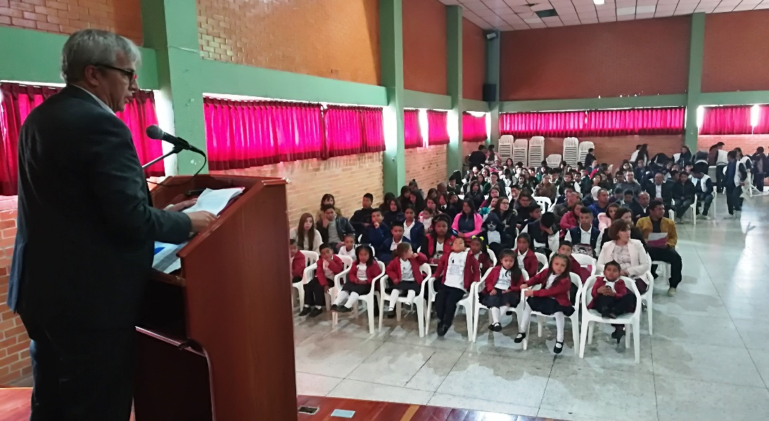
Ocho instituciones Educativas de la zona rural y urbana de Pasto participaron en el Foro Educativo Regional ‘Educación para la Paz, Escuelas Comunidades y Territorios’, donde presentaron las experiencias que vienen desarrollando en sus establecimientos para aportar a la construcción y consolidación de la paz, respondiendo a las necesidades de sus comunidades.
El Foro Educativo se planteó bajo dos ejes temáticos, el primero relacionado con los currículos en educación para la paz en la escuela y el segundo, escuelas y territorios: la proyección comunitaria como escenario de una educación para la paz. Posterior a la jornada, el jurado evaluador integrado por tres expertos seleccionará la iniciativa que representará a Pasto en el Foro Educativo Nacional que se llevará a cabo en Bogotá los días 10, 11 y 12 de octubre.
Durante la apertura del evento, el secretario de Educación, Henry Barco Melo, compartió con los asistentes uno de los discursos presentados por el humorista, y mediador de paz, Jaime Garzón, en una conferencia llevada a cabo en cali en 1997; donde se presentan reflexiones frente al sistema educativo e invitó a mantener vivas las enseñanzas del activista.
“Nuestros niños necesitan de la pedagogía del ejemplo, la ética no se enseña, se aprende con nuestro ejemplo. Por eso, estamos en un momento importante, hay que escribir nuevas historias y se debe hacer memoria de historias pacificadoras que hay en nuestra escuela. Estamos reafirmando nuestro compromiso ético y político para mejorar los ambientes pedagógicos, lo hicimos con la entrega de pupitres en el sector rural y es una iniciativa que se extenderá al sector urbano. Vamos a dotar la conexión semilla a la mayoría de las sedes de bibliotecas de la capital de Nariño, como resultado de un diálogo sostenido con los equipos del proyecto de lecto-escritura y oralidad”, subrayó el secretario de Educación.
Luis Villota Gelpud, Estudiante de la Institución Educativa Municipal José Antonio Galán y quien junto a sus docentes y compañeros presentaron el proyecto: La aventura de escribir: identidad cultural, memoria y paz, frente a su iniciativa manifestó: “Se aporta a la paz, porque nos expresamos libremente, porque lo que se piensa y siente puede dejarlo plasmado en una hoja de papel”.
Rosa Cecilia Bustos, Rectora de la Institución Educativa Municipal Nuestra Señora de Guadalupe de Catambuco, quien participó en el Foro con la propuesta ‘Expresión Guadalupana, una escuela para la paz’, experiencia que viene desarrollándose desde hace nueve años, manifestó que las instituciones deben ser escenarios de paz. “El compartir, convivir e incluir, son los valores que todo establecimiento educativo debe conseguir para que los seres humanos podamos volver a confiar, volvamos a creer, volvamos a ser libres y poder vivir en paz”, puntualizó.
En el foro participaron las Instituciones Educativas: Luis Eduardo Mora Osejo, Ciudadela Educativa de Pasto, José Antonio Galán de Santa Bárbara, Escuela Normal Superior, Luis Eduardo Mora Osejo, Francisco De la Villota, Nuestra Señora de Guadalupe de Catambuco y Agustín Agualongo.
Información: Secretario de Educación Henry Barco. Celular: 3163676471 henbarcomeloc@gmail.com
Somos constructores de paz

COMO VA EL ACUERDO DE PAZ? PREGUNTA ACLARADA EN EL FORO “IMPLEMENTACIÓN ACUERDO DE PAZ…¿CÓMO VAMOS?”
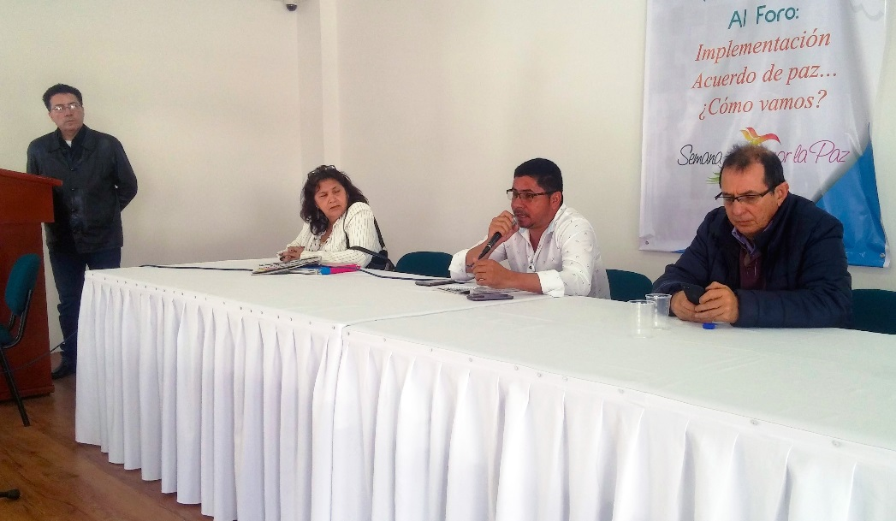
¿Cómo va el acuerdo de Paz?, fue el interrogante del que se buscó respuesta durante el foro denominado “Implementación Acuerdo de Paz…¿cómo vamos?” llevado a cabo en el auditorio de la Universidad Nacional Abierta y a Distancia UNAD, y que contó con la participación de tres destacados panelistas; Edilson Barreto, miembro de la Farc-Ep, Martha Solarte representante de víctimas Redvi y Jorge Rojas, Director del Observatorio Nacional de Seguimiento a la Implementación del Acuerdo de Paz.
El objetivo fundamental de esta jornada enmarcada en la Semana por la Paz, que se realiza en el municipio hasta el 10 de septiembre fue; dar a conocer a los asistentes el estado actual del Acuerdo de Paz y como se ha venido desarrollando la implementación de este en el primer año transcurrido de los acuerdos pactados en la habana. La jornada contó con una gran asistencia de estudiantes universitarios, docentes y comunidad en general.
Las disertaciones de los invitados permitió analizar desde tres puntos de vista diferentes, los aciertos y desaciertos de la implementación normativa de los Acuerdos de paz, así como también conocer cómo va la reincorporación social, política y económica de los excombatientes de las Farc-Ep, de igual forma si las víctimas se ven beneficiadas o re-victimizadas en el avance hasta el momento en la implementación normativa del Acuerdo.
El miembro de la zona de reincorporación “Ariel Aldana” de Tumaco, Edilson Barreto aseguró que el principal avance de este proceso es convertir a los ex combatientes en una fuerza política; “ahora el nuevo partido político denominado Fuerza Alternativa Revolucionaria del Común, buscará llegar por la vía política al protagonismo en la toma de decisiones del País para lograr un futuro mejor para todos los Colombianos”.
A su vez Jorge Rojas, Director del Observatorio Nacional de Seguimiento a la Implementación del Acuerdo de Paz afirmó que “temas como el desarme, la reincorporación y la transformación de las Farc como partido político van bien, pero que hay temas como derechos sociales, derechos de las comunidades, reforma agraria integral y sustitución de cultivos que no van tan bien y es importante tener en cuenta que los acuerdos se han implementado en un 17% hasta el momento, pero lo importante de la firma de la Paz es que termino con una guerra de más de 50 años”.
Información: Coordinador Comisión de Postconflicto y Paz, Zabier Hernández Buelvas. Celular: 3136575982
Somos constructores de paz

ALCALDÍA DE PASTO, GOBERNACIÓN DE NARIÑO Y ACCIONES COLECTIVAS DE LA ESE PASTO SALUD, REUNIERON A MÁS DE 290 HABITANTES DE CALLE, PARA OTORGARLES DIFERENTES BENEFICIOS
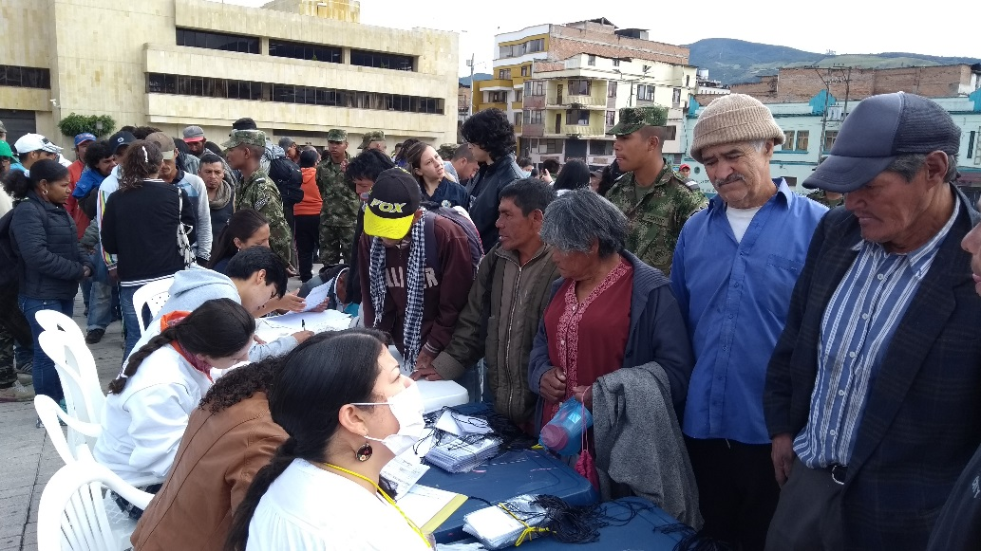
Más de 290 habitantes de calle se acercaron a la plaza de Carnaval donde fueron recibidos por el equipo de la Alcaldía de Pasto, Gobernación de Nariño y por Acciones Colectivas de la ESE Pasto Salud, a través de su estrategia Ciudad Bienestar, en el tercer evento consecutivo de Pies en la Calle, Corazón en el Cielo, que pretende la resignificación de esta población, como ciudadanos de derecho.
Con calidez y humanismo, este grupo articulado de personas que trabajaron desde la madrugada, recibieron a todos los Habitantes de Calle, que con tranquilidad y confianza, pasaron por cada punto diseñado especialmente para brindarles beneficios, que en ocasiones ha sido olvidada por todos, pero gracias a la generosidad de muchas entidades públicas y privadas, e incluso de personas naturales, permitió visibilizarlos ante una sociedad, que en algún momento y por diferentes motivos, los excluyó.
Durante toda la mañana y parte de la tarde, Los Habitantes de Calle presentes, recibieron desayuno, refrigerio, almuerzo, kits de aseo y atención en salud integral.
Información: Secretaria de Salud Diana Paola Rosero. Celular: 3116145813 dianispao2@msn.com
Somos constructores de paz

ABREN CONVOCATORIA PARA INSCRIPCIÓN DE POSIBLES BENEFICIARIOS AL PROGRAMA ESTRATÉGICO DE MEJORAMIENTO DE VIVIENDA RURAL
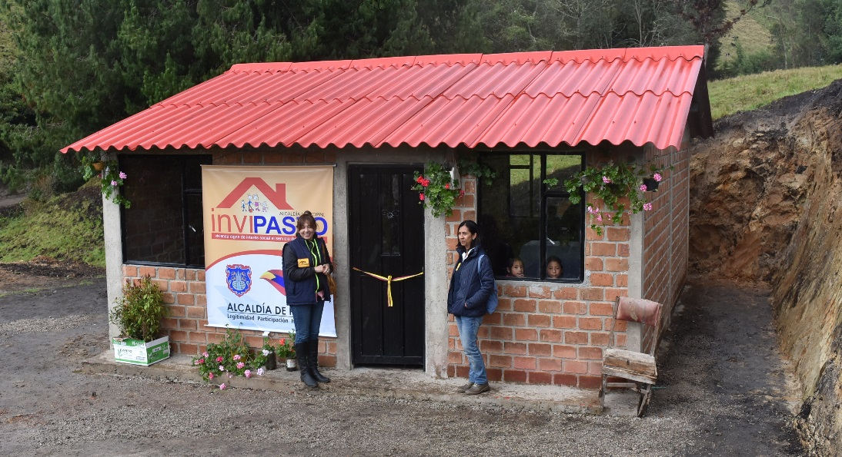
El Instituto Municipal de la Reforma Urbana y Vivienda de Pasto, INVIPASTO, informa a la comunidad en general, residente de la zona rural del municipio de Pasto, que inicia el proceso de convocatoria abierta para la inscripción al listado de posibles beneficiarios del Programa Estratégico de Mejoramiento de Vivienda Rural del lunes 11 al viernes 15 de septiembre de 2017.
El Mejoramiento de Vivienda es la modalidad que permite al hogar beneficiario del Subsidio Familiar de Vivienda, subsanar en su casa alguna carencia o deficiencia, el cual incluye cinco componentes.
Los componente son: construcción de pisos en concreto para erradicar pisos en tierra; construcción de unidades sanitarias para garantizar un mínino de habitabilidad; construcción de cocinas saludables; construcción de alcobas para disminuir índices de hacinamiento; y cubiertas en buen estado para garantizar la protección de las inclemencias del clima.
INVIPASTO llevará a cabo la inscripción y recepción de la documentación de los posibles beneficiarios del Programa Estratégico de Mejoramiento de Vivienda Rural, en las oficinas de los corregidores en las siguientes fechas y horarios:
FECHA | HORARIO | CORREGIMIENTO
LUNES  SEPTIEMBRE 11 | 8:00 AM – 1:00 PM | GENOY | LA CALDERA
 | 1:00 – 6:00 PM | MORASURCO
MARTES  SEPTIEMBRE 12 | 8:00 AM – 1:00 PM | OBONUCO | GUALMATAN
 | 1:00 – 6:00 PM | JONGOVITO
MIÉRCOLES  SEPTIEMBRE 13 | 8:00 AM – 1:00 PM | JAMONDINO | MOCONDINO
 | 1:00 – 6:00 PM | SAN FERNANDO
JUEVES  SEPTIEMBRE 14 | 8:00 AM – 12:00 M | BUESAQUILLO | LA LAGUNA
 | 1:00 – 6:00 PM | CABRERA
VIERNES  SEPTIEMBRE 15 | 8:00 AM – 1:00 PM | EL ENCANO | MAPACHICO (CAM ANGANOY)
 | 1:00 – 6:00 PM | EL SOCORRO

Información: Directora Invipasto Liana Yela Guerrero. Celular: 3176384714 liayelag@hotmail.com

Somos constructores de paz

OFICINA DE GÉNERO DA INICIO A ESCUELA DE FORMACIÓN
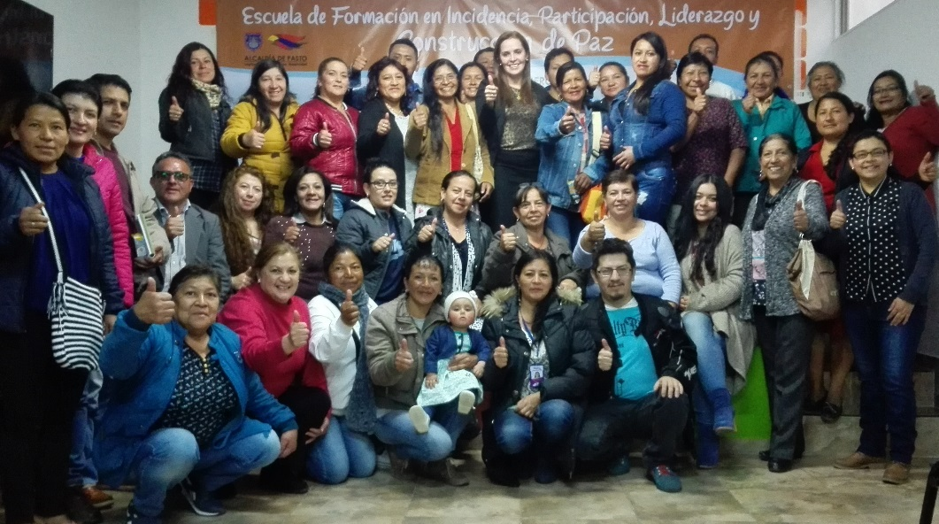
La Oficina de Género de la Alcaldía de Pasto dio inicio a la Escuela de Formación en Incidencia, Participación, Liderazgo y Construcción de Paz, con la asistencia de representantes de organizaciones y sociedad civil interesada en la construcción de una sociedad educada en democracia, justicia y equidad.
La Jefa de la Oficina de Género, Karol Eliana Castro Botero manifestó que la Escuela de Formación es una iniciativa que busca la promoción, el desarrollo y fortalecimiento del liderazgo y la participación. La primera jornada estuvo a cargo de la especialista Liliana Paz, quien desarrolló el taller Políticas Públicas para la Igualdad de Género.
La Escuela de Formación continuará durante los próximos nueve miércoles, hasta el mes de noviembre con académicos y algunas personalidades del municipio como orientadores, entre ellos, el Alcalde de Pasto y concejales. Y se programará cada semestre, para garantizar a quienes están interesados, su acceso.
Información: Jefa Oficina de Género, Karol Eliana Castro Botero. Celular: 3132943022
Somos constructores de paz

ABIERTAS INSCRIPCIONES PARA GESTANTES CON MENOS DE 6 MESES DE EMBARAZO COMO POSIBLES BENEFICIARIAS DEL PROYECTO BIEN-NACER
La Alcaldía de Pasto, a través de la Secretaría Municipal de Salud, invita a las madres gestantes del municipio de Pasto, en condiciones de vulnerabilidad socio-económica, a inscribirse como posibles beneficiarias del Proyecto BIEN-NACER, para recibir atención que permita mejorar su estado nutricional y reducir los factores de riesgo que ocasionan el bajo peso de los recién nacidos
Para tener acceso a estos beneficios, las madres gestantes deben cumplir con los siguientes requisitos:
- Tener menos de 6 meses de embarazo (24 semanas de gestación).
- Tener carné del régimen subsidiado.
- Presentar alguna alteración nutricional como: bajo peso, sobrepeso u obesidad.
Las gestantes que cumplan con los requisitos mencionados, deben acercarse el próximo el viernes 8 de septiembre, a partir de las 2:30 pm, el auditorio de la Fundación PROINCO, ubicado en la Calle 8 No. 22 - 85 del Barrio Obrero y presentar la cédula de ciudadanía, el carné del control prenatal y el puntaje SISBEN, si lo tiene, para adelantar el proceso de caracterización de las posibles beneficiarias.
En el caso de las gestantes que hayan sido caracterizadas previamente por la Alcaldía de Pasto, no será necesaria una nueva inscripción.
Información: Secretaria de Salud Diana Paola Rosero. Celular: 3116145813 dianispao2@msn.com
Somos constructores de paz

DEL 13 AL 21 DE SEPTIEMBRE EN EL CORREGIMIENTO EL ENCANO, SE LLEVARÁ A CABO EL CARNAVAL QUILLASINGA
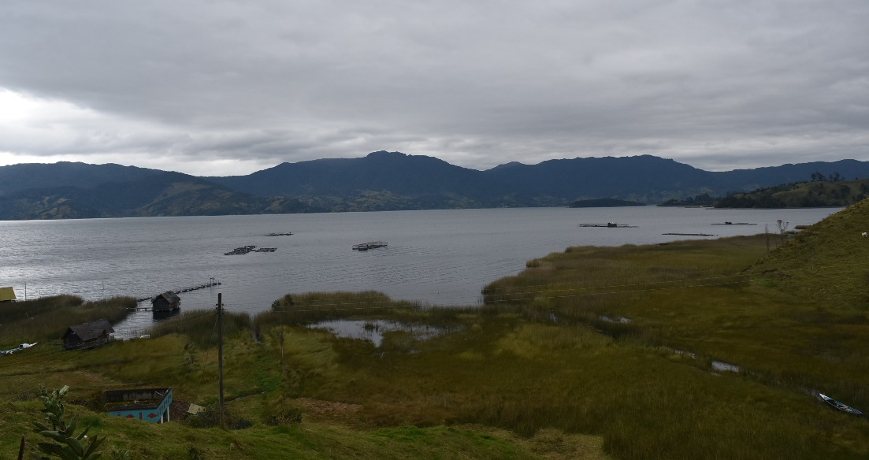
Del 13 al 21 de septiembre, el Resguardo Indígena Quillasinga del corregimiento El Encano, llevará a cabo el Carnaval Quillasinga, a través del cual se rinde un homenaje a la mujer.
Camilo Rodríguez Quispe, Gobernador del Resguardo Indígena Quillasinga Refugio del Sol informó que entre las actividades centrales el sábado 16 de septiembre se desarrollará un Conversatorio de Paz, para analizar el contexto actual del país. El domingo 17, se realizará la feria artesanal y de productos de la tierra que tendrá lugar en el Encano Centro y el jueves 21, se llevará a cabo el Desfile de la Hermandad del Pueblo Indígena con las comunidades locales; donde se vincularán los habitantes de la cabecera central y veredas del corregimiento.
El Gobernador Indígena, extendió la invitación para que la ciudadanía participe del Carnaval Quillasinga, donde se resalta la esencia, costumbres e identidad de esta comunidad. “Los resguardos guardan en su memoria, muchas de las tradiciones antiguas de los habitantes de Pasto. En la programación, podrán disfrutar de muestras de juegos tradicionales y gastronomía de las comunidades rurales y campesinas”
Somos constructores de paz

ESTE 8 DE SEPTIEMBRE, MUESTRA ARTESANAL EN EL PUNTO DE INFORMACIÓN TURÍSTICA DE PASTO CON DE XOCOLATA ARTESANAL

La Subsecretaria de Turismo a través del Punto de Información Turística de Pasto realiza este 8 de septiembre de 2017, la muestra artesanal con DE XOCOLATA ARTESANAL, una muestra dulce que combina una gran variedad de sabores como lo es el chocolate, almendras, cerezas, pasas entre otros. La elaboración de estos deliciosos chocolates lleva a cabo un proceso artesanal y tradicional que se mostrarán con una excelente presentación para cada ocasión.
Invitados todos para que asistan a esta dulce muestra que nos permite promover y promocionar los productos artesanales de nuestra ciudad.
Información: Subsecretaria Turismo, Elsa María Portilla Arias. Celular: 3014005333
Somos constructores de paz
ESTE 10 DE SEPTIEMBRE VII CONCURSO DE PESCA DEPORTIVA, REPRESA RÍO BOBO, CORREGIMIENTO DE SANTA BÁRBARA.
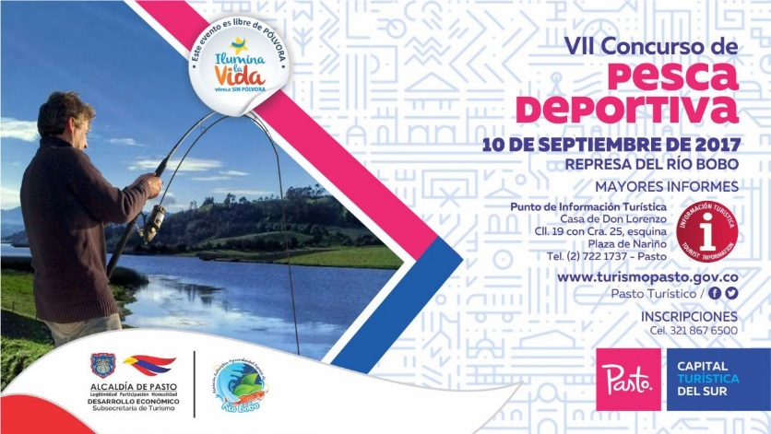
La Secretaría de Desarrollo Económico a través de la Subsecretaria de Turismo invita a participar del VII CONCURSO DE PESCA DEPORTIVA, represa del Río Bobo, donde se vincularán en las diferentes categorías como son categoría libre, infantil y femenina y para aquellos aficionados y participantes habrá transporte gratuito en el Mr Pollo del Barrio Chapal el día 10 de septiembre a partir de las 7:30am.
Toda la programación e información se puede obtener en el Punto de Información Turística de Pasto, Casa de don Lorenzo, plaza de Nariño esquina o a través de “Pasto Turístico” en Facebook y Twitter.
Información: Subsecretaria Turismo, Elsa María Portilla Arias. Celular: 3014005333
Somos constructores de paz
FERIA DE EXPOSICIÓN DE VEHÍCULOS AUTOMOTORES DE CARGA
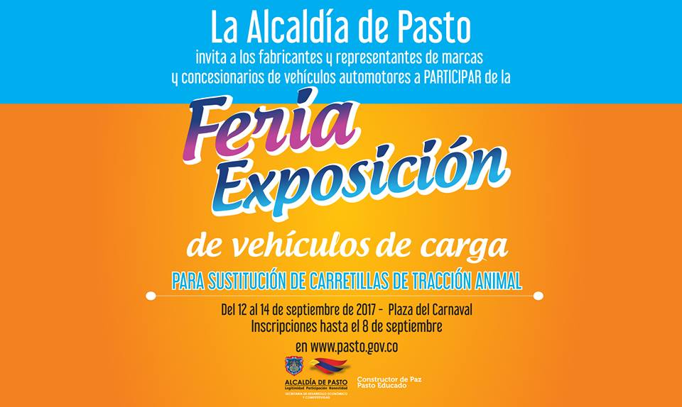
En el marco del programa de sustitución de carretillas de tracción animal, la Alcaldía de Pasto realizará la feria de exposición de vehículos automotores de carga para la sustitución de carretillas de tracción animal los días 12, 13 y 14 de septiembre.
Los fabricantes, comercializadores, representantes de marcas y concesionarios de vehículos automotores; que deseen participar en la feria pueden inscribirse hasta el viernes 8 de septiembre ingresando a la página web www.pasto.gov.co o en las instalaciones de la Secretaría de Desarrollo Económico ubicada en la calle 16 N° 24 - 38 Centro Comercial La 16 tercer piso.
Al respecto, el Secretario de Desarrollo Económico y Competitividad, Nelson Leiton Portilla, aseguró que posterior a este proceso, los beneficiarios tienen diez días después del 14 de septiembre para escoger el vehículo. “Los proyectos productivos entran en las mismas fechas, al igual que el proyecto de vivienda”, puntualizó el funcionario.
Información: Secretario de Desarrollo Económico, Nelson Leiton Portilla. Celular: 3104056170
Somos constructores de paz

Oficina de Comunicación Social
Alcaldía de Pasto

